文本编辑时常用的快捷键
当我们编写Power COBOL的时候，如果能掌握一些快捷键，则能够提高我们的编写源代码的速度，提高工作效率。下面是我在以前的工作中总结的一些快捷的使用方法，供大家参考。
- 1.
- 2.
- 3.

模式”敲入的字符插入在当前字符的前面。两种模式的判断可以看光标的形状。
- 4.
- 5.
- 6.
- 7.
- 8.
- 9.

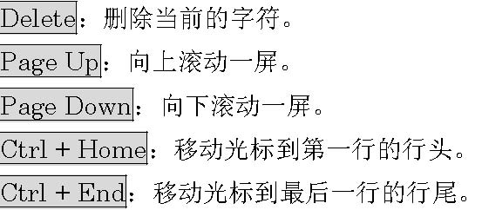
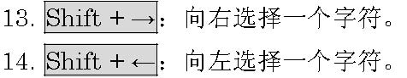
可以在要插入行的行头粘贴选择的行进行插入）
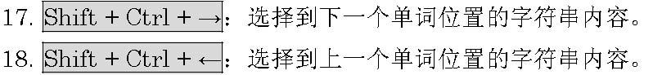
辑环境中指定）。
辑环境中指定）。
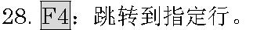
- 29. 改变选择模式：选择“編集”菜单项，选择“矩形モード”；或者选择“矩形モード”快捷按钮，则在行选择和列选择模式之间进行切换。
- 30. 重排行号：选择“編集”菜单项，选择“リナンバ”。重排开始行号和间隔行号都是100。
- 31. 显示全角空格：选择“表示”菜单项，在选择“表示形式”菜单项，在“日本語空白文字”项输入“■”， 再选中“次のウィンドウからも有効とする”（即下一次启动时也生效）。

NETCOBOL 培训资料(海輝軟件) 任大利：dali.ren@hisoft.com

